Plans de gestion des sites LIFE Elia

UG:UM235 - Circuit: 220.505,220.506: pylône 267 au 270
Nom complet de l’UG: AUBANGE/(HEINSCH)/VILLEROUX 220KV LI

Action LIFE: Lisière restaurée : 3 polygone(s) (0.34, 0.99, 0.44 ha)
Autres actions LIFE sous cette/ces portée(s): Prairies fleuries; Verger; Fauche

Commune(s): Martelange

Triage(s) DNF concerné(s): Martelange (Majerus Yves - GSM: 0477781147)

Cantonnement(s) DNF concerné(s):HABAY-LA-NEUVE (063/60.80.30)
Info actualisées sur Le portail environnement de Wallonie

Gestionnaire (+ Propriétaire):
ID | Gestionnaire | Propriétaires
SP_201 | Propriétaire: Virginie Holtzmacher 0474/506 070 | Feller, Alphonse Raymond
SP_687 | Elia | Schmit, Jacqueline
SP_194 | Elia | Commune De Martelange
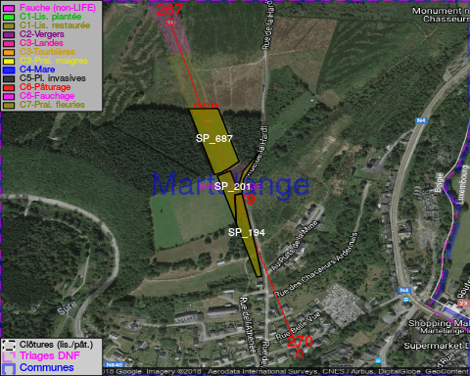

GESTION:

Objectif à long terme :

Lisière structurée stabilisée par sélection d’espèces arbustives

Tous les aménagements ont eu lieu entre January 2015 et March 2015.

Détail par portée
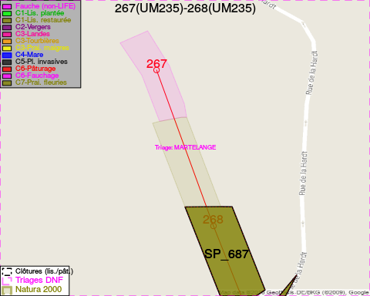
Adresse propriétaire:
- [SP_201] Feller, Alphonse Raymond: Na Na
- [SP_687] Schmit, Jacqueline: Rue De Radelange 30a Martelange
- [SP_194] Commune De Martelange: Chemin Du Moulin 1 Martelange
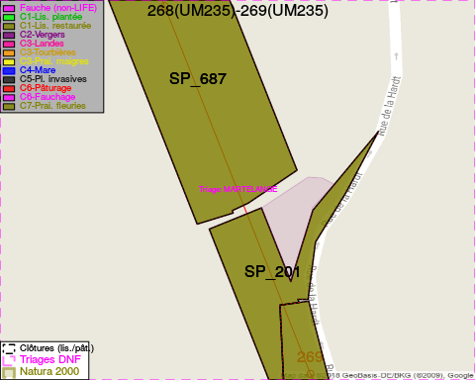
Adresse propriétaire:
- [SP_201] Feller, Alphonse Raymond: Na Na
- [SP_687] Schmit, Jacqueline: Rue De Radelange 30a Martelange
- [SP_194] Commune De Martelange: Chemin Du Moulin 1 Martelange
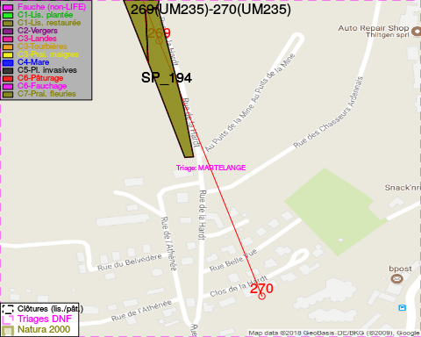
Adresse propriétaire:
- [SP_201] Feller, Alphonse Raymond: Na Na
- [SP_687] Schmit, Jacqueline: Rue De Radelange 30a Martelange
- [SP_194] Commune De Martelange: Chemin Du Moulin 1 Martelange

Document réalisé le 18/05/2018

